Тема: УМР Ділові папери. Оформлення конверта

Мета: ознайомити учнів з основними вимогами до оформлення адреси на поштовому конверті; на основі опрацьованого теоретичного матеріалу вдосконалити вміння аналізувати листи з точки зору стилістичного й мовного оформлення

\*Пошта зародилася в глибоку давнину. Тривалий час люди писали адресу на тому самому аркуші паперу, що й лист. Аркуш складали на зразок солдатського трикутника. У 1820 році в англійському місті Брайтон власник паперової крамниці придумав для листів паперові «мішечки» і почав видавати їх як безкоштовний додаток до купленого в нього паперу. Новинка сподобалася. «Мішечки» для листів стали називати «конвертами» від англійського слова cover— «закривати». Конверти почали випускати спеціальні підприємства, і з Англії вони розійшлися по всьому світу.

1. Робота над оформленням конверту

► Підпишіть конверт. Напишіть свою домашнюю адресу й адресу одержувача, скориставшись пам’яткою «Як оформляти конверт» і малюнком.

Як оформляти конверт

1. Адресу відправника пишуть угорі ліворуч, а одержувача — унизу праворуч.

2. Послідовність відомостей така:

1) прізвище, ім’я, по батькові (відправника — у називному відмінку, одержувача — у давальному);

2) вулиця, номер будинку, квартири; 3) населений пункт; 4) район, область (за потреби); 5) індекс; 6) країна (за потреби).

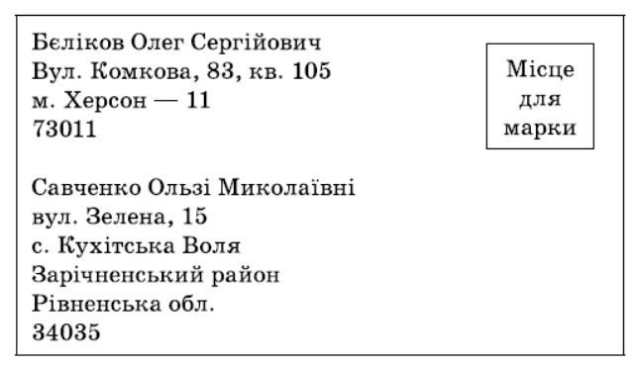

► Визначте правильно порядок оформлення конверта.

1. м. Харків.

2. Василенку Дмитру Івановичу.

3. вул. Дмитрова, 31.

II. ДОМАШНЄ ЗАВДАННЯ: в зошиті підписати конверт по зразку.